

FIRAT ÜNİVERSİTESİ
TEKNOLOJİ FAKÜLTESİ
STAJ SİCİL FİŞİ

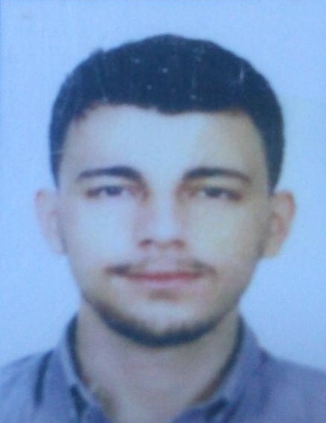

Öğrencinin Adı ve Soyadı : Çağrı Avcı
Numarası : 190541039
Bölümü : Yazılım Mühendisliği
Kurumun Adı ve Adresi : Innovance Consultancy / Çaydaçıra Mah. Adnan Kahveci Bul. No:2 Fırat Teknokent Merkez/Elazığ
Staj Başlangıç-Bitiş Tarihi : 23/01/2023-19/02/2023

STAJ BAŞARI DEĞERLENDİRMESİ
Öğrencinin  Çalıştığı  Bölüm | Çalışma  Süresi  (Hafta) | İşe  Gösterilen  İlgi | Devam  Notu | Başarı  Notu | Düşünceler
Notlar: Pekiyi: 80–100 / İyi: 70–79 / Orta: 60–69 / Zayıf: 0–59
Yetkili Amirin

Adı Soyadı : …………………………………….…………………………………
Unvanı : ……………………………………….………………………………
Kaşe/İmza : ………………………………………….……………………………
Tarih : ……………………………………….………………………………

*Bu belge, öğrencinin stajı bittikten sonra doldurularak kapalı bir zarf içerisinde mühürlü ve imzalı bir şekilde posta aracılığıyla taahhütlü olarak ilgili Bölüm Başkanlığına gönderilmelidir.

E-3.1 Staj Sicil Belgesi

